**详细设计文档**

1. 引言

1.1编写目的

本文档描述每个模块的细节设计，包括模块的接口、调用关系、处理过程和算法，以及模块测试方案等。本文档的主要读者为软件测试人员、模块开发人员、管理人员、测试人员。

1.2 项目背景

项目名称：燃烧我的卡路里

项目提出者/开发者/实施单位：跑酷来了成员小组

项目用户：“约跑”APP使用者

与其他系统的关系：在安卓系统上独立运行

1.3 缩写说明

无

1.4 术语定义

约跑：按照速度或者性别匹配伙伴并一起跑步；

1.5 参考资料

[1]窦万峰.软件工程与实践[M].北京：机械工业出版社,2018

1.6 版本信息

|  |  |  |  |  |
| --- | --- | --- | --- | --- |
| 修改编号 | 修改日期 | 修改后版本 | 修改位置 | 修改内容概述 |
| 1 | 2019.6.18 | 1.0 | 全部 | 完成第一次编写 |

1. 总体设计

本部分简要给出系统的需求和软件结构组成，以便追踪到需求和设计。

2.1需求概述

本项目的需求定义如下：

系统初始化设置：在安装好apk之后，进行MySQL数据库的连接。

用户管理：开发者在MySQL数据库实现对用户数据的增删。

注册登录：该模块用于用户注册新账号，登录账户，和修改密码。

信息界面：该模块用于记录用户个人信息，方便用户查看与修改。

GPS定位：此功能需要用户打开自己手机的GPS定位功能，方便找到自己附近的人可以与之进行约跑，GPS定位功能还能记录用户的运动情况确定用户是否完成用户设定的目标。

2.2软件结构

软件结构图如下所示。

主要分为两大部分：分别是1）注册登录；2）系统总控界面。

系统总控模块分为两个模块：1）设置个人信息 2）GPS 定位及记录运动轨迹

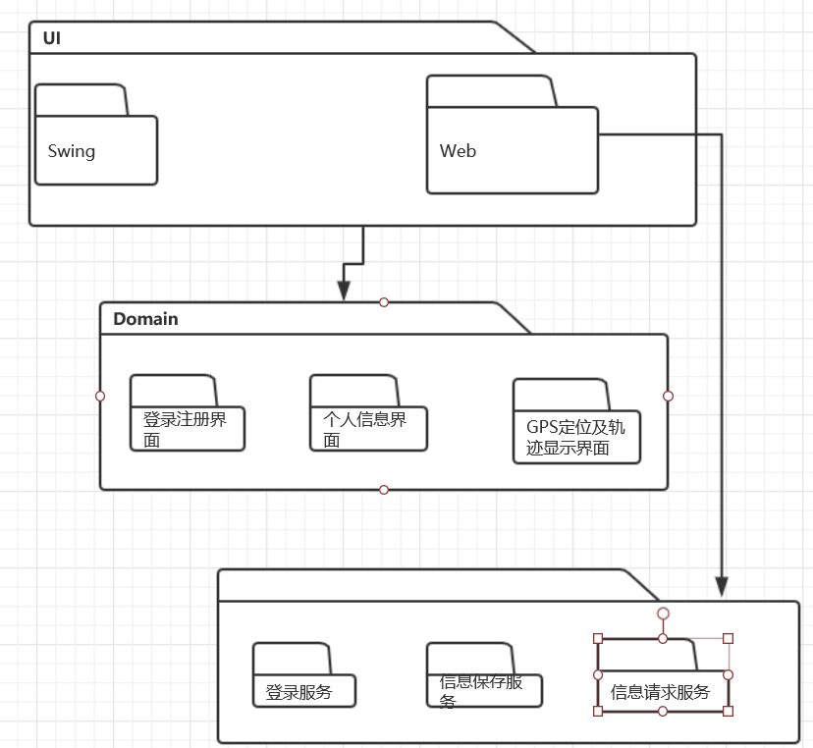

UML包图

3.程序描述

3.1模块基本信息

本部分针对每一个模块进行详细设计。

3.1.1注册登录模块

程序描述：用户在第一次登录系统时，点击注册按钮进行注册。如果用户名和密码符合要求，则将用户名和密码保存到数据库中。再次登录时需要重新输入用户名和密码，如果和数据库的内容匹配成功则可重新登录。

输入：字符串数据

输出：无输出

灵活性：适用于现有Android系统

时间特性： 在网络良好的条件下，要求1s内完成。

3.1.2用户信息设置模块

程序描述：用户在登录之后，点击个人中心，跳转至用户个人信息界面，可以查看和修改个人信息，点击修改用户信息，将修改后的结果发送到数据库，保存结果并显示。

输入：字符串数据

输出：对数据库内容进行增删改查操作

灵活性： 适用于现有Android系统

时间特性： 在网络良好的条件下，要求1s内完成。

3.1.3GPS定位模块

程序描述：用户在登录之后，打开自己手机的GPS定位功能，能够记录用户的步数和运动情况，并确定用户是否完成所设定的目标，并方便用户找到周围的人，进行约跑。

输入：无

输出：返回定位，准确度在50米之内

灵活性： 适用于现有Android系统

时间特性：在网络良好的条件下，要求1s内完成。

3.2 算法解释

* + 1. 注册登录模块

注册：

输入用户名和密码首先进行对数据库表格id进行比对，如果没有比对成功，则可以注册，即注册成功；

登录

输入用户名和密码和数据库中的用户名和密码进行比对，比对成功即可成功登录。

3.2.2 用户信息模块

1)设置个人信息按钮触发，进入个人信息设置界面；

2)通过文本框获取用户名和密码，并保存写入本地，使得个人信息模块主页的相关信息更新为用户自定义的语句。

3)通过数据库接口，查询用户的相关信息，并显示在个人信息界面。

3.2.3 GPS定位模块

1)打开.apk, 百度的地图显示并自动定位，选择普通按钮是指2D地图，罗盘按钮是3D地图，定位的图标有两种，一种是默认的，另一种是自定义的。

2）点击跟随按钮，随着用户的移动，在地图上会显示用户的移动轨迹。

3.3 程序逻辑

3.3.1 注册登录模块

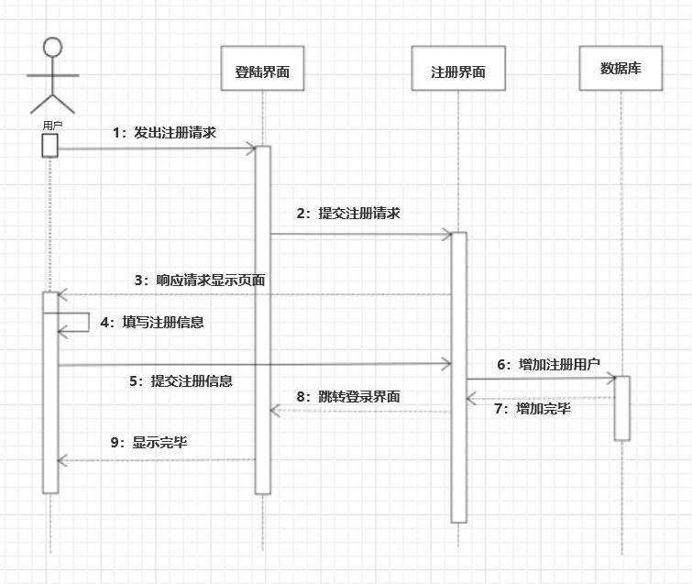

3.3.2 个人信息

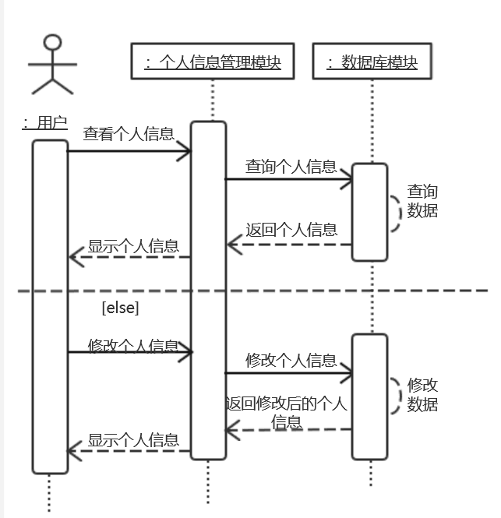

3.3.3 GPS定位记录轨迹

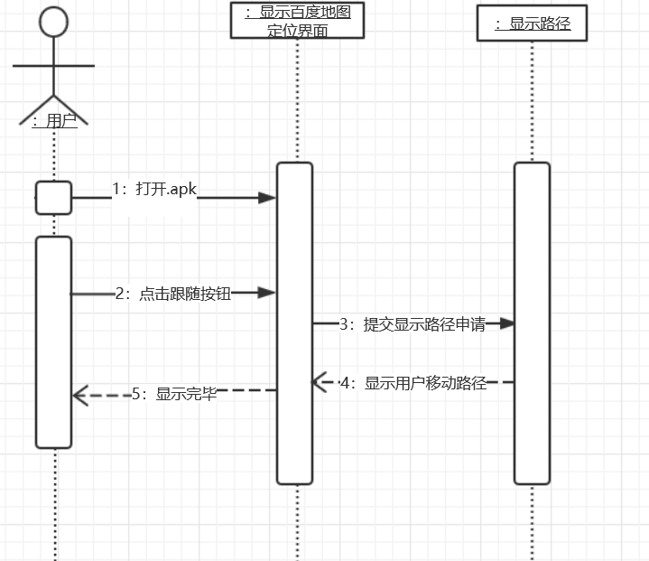

3.4 接口

系统时钟的当前时间

用户个人信息数据

3.5 测试要点

3.5.1 注册登录模块

1.用户账号或密码为空

2.用户账号或密码错误

3.用户账号及密码正确

3.5.2 用户信息模块

1.用户查看信息

2.用户修改信息

3.用户保存信息并退出

3.5.3 GPS定位模块

1.用户GPS定位准确度

2.用户计步准确度

4.系统运行环境 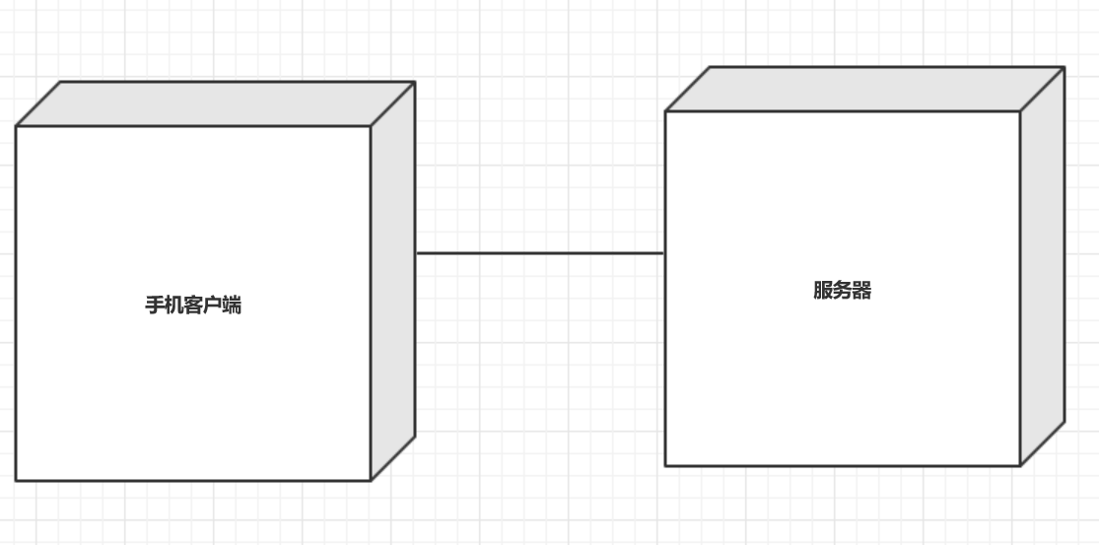 系统部署图